МКОУ АГО «Бакряжская СОШ»
ОПМ «Горка»
Под кураторством отряда ЮИД «Бакряжская СОШ» в преддверии нового 2023 года и школьных новогодних каникул, в школе проведен конкурс тематического рисунка «Письмо водителю», в котором напоминаются основные правила дорожного движения, и отношение к маленьким пешеходам.
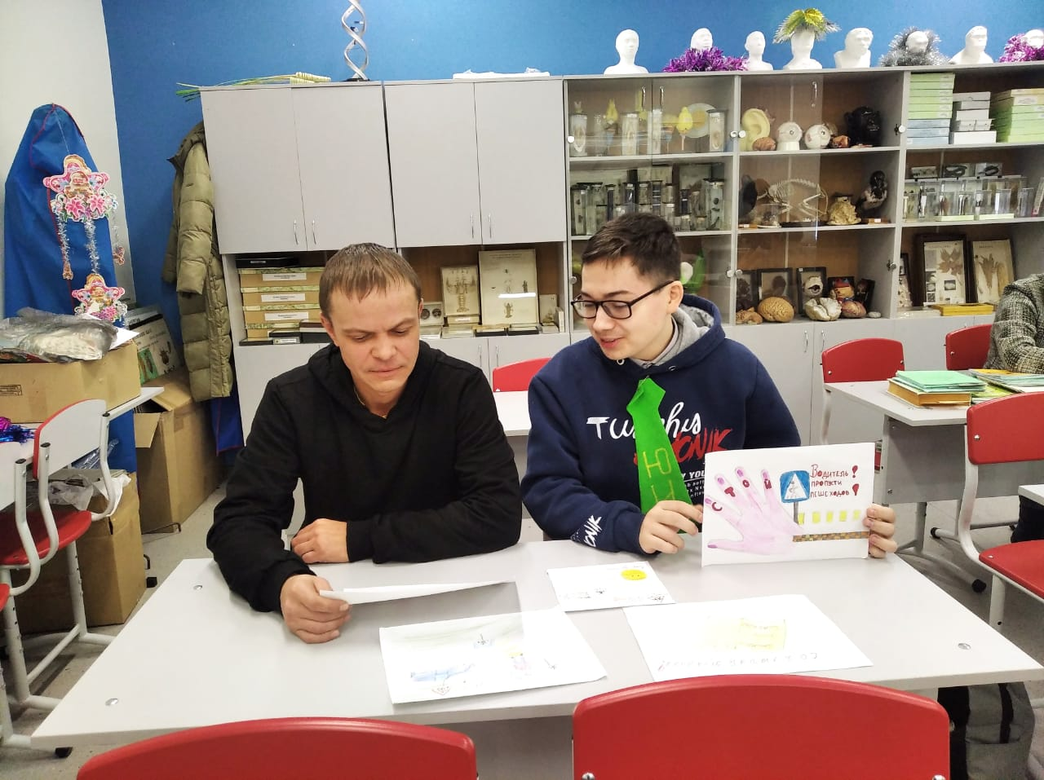
Комиссией жюри, руководителем отряда и заместителем командира, были выбраны лучшие работы.
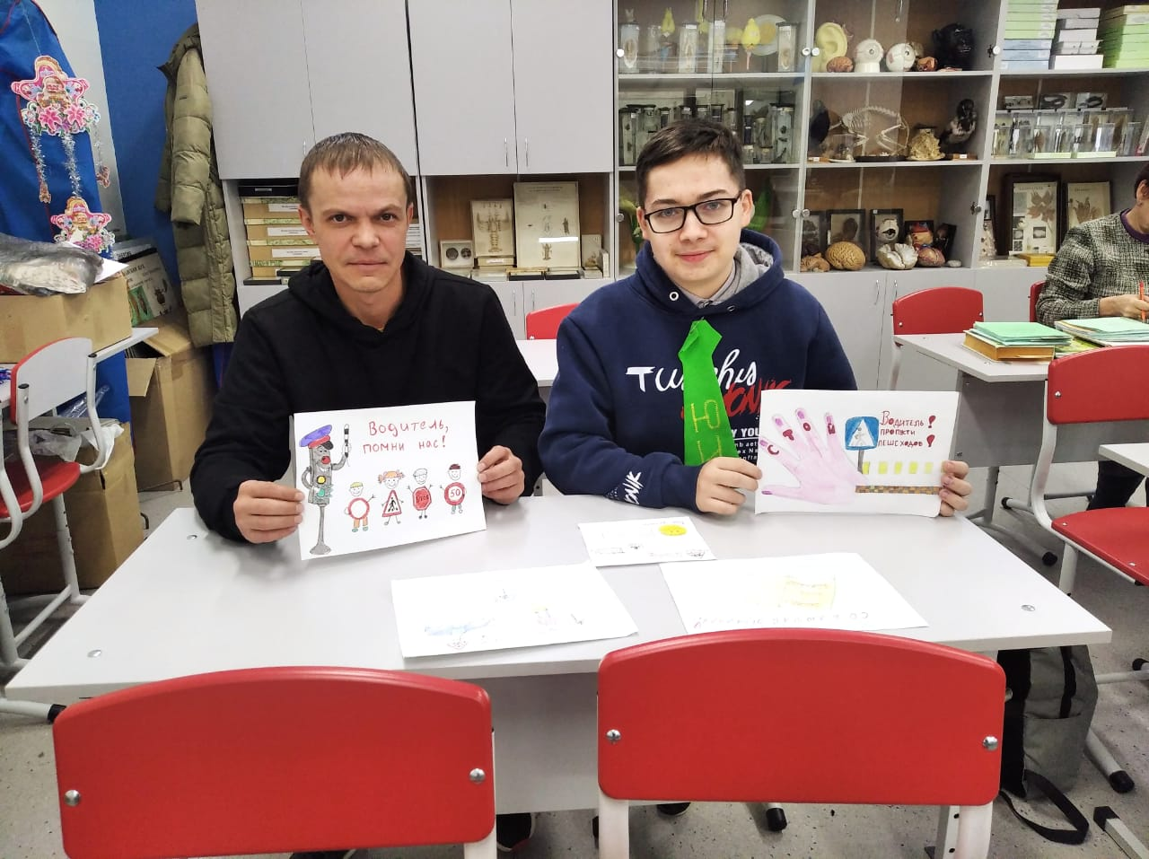
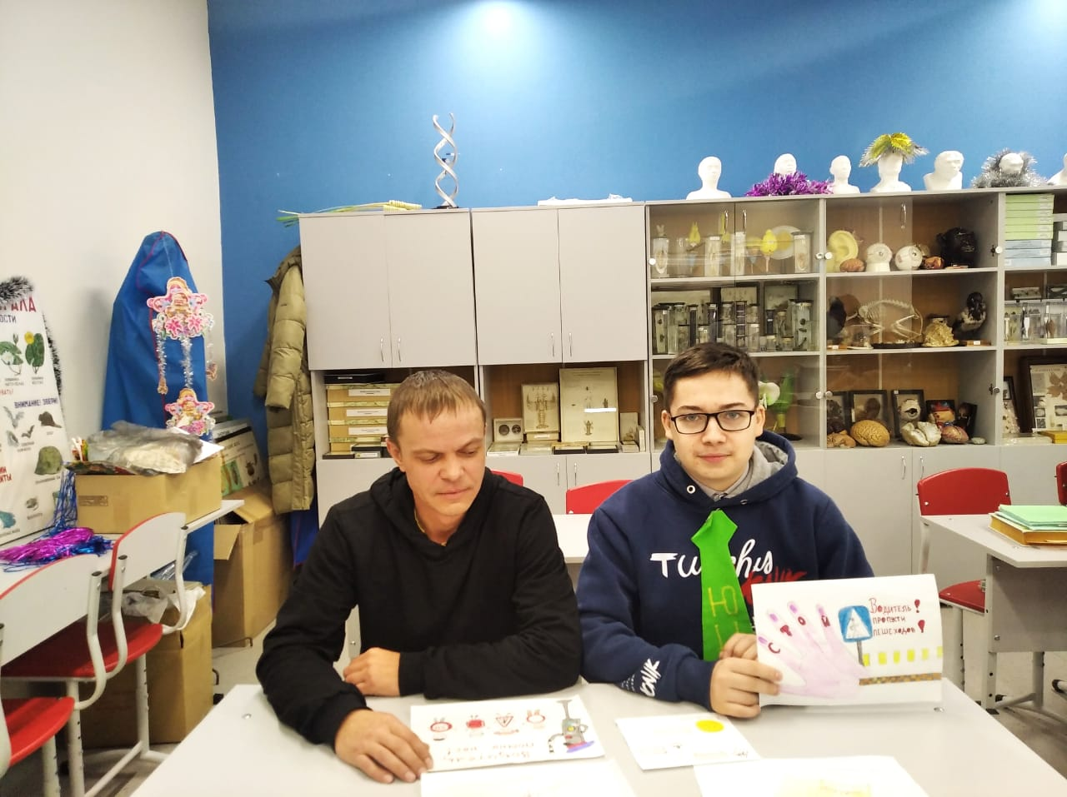
В далнейшем, силами отряда ЮИД под руководством, заместителя директора по УВР Долгодворовой К.А. и руководителем отряда, Колобовым А.П. письма будут розданы водителям с.Бакряж.

МКОУ АГО «Бакряжская СОШ»
В преддверии школьных новогодних каникул, отрядом ЮИД проведено, оперативно профилактическое мероприятие «Горка» в с.Бакряж.
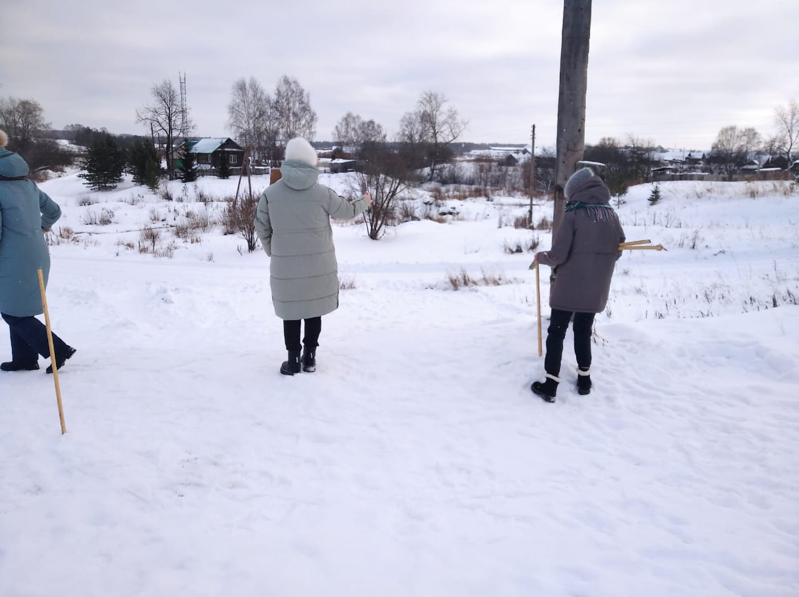
Выставлено ограждение.
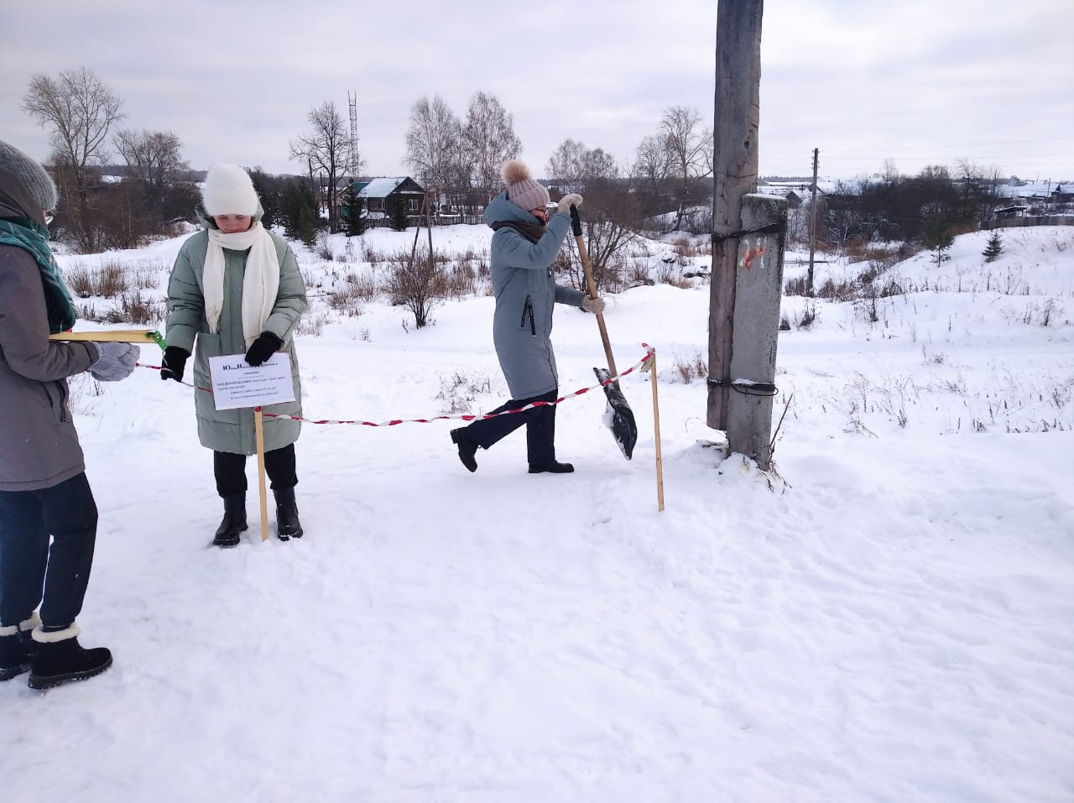
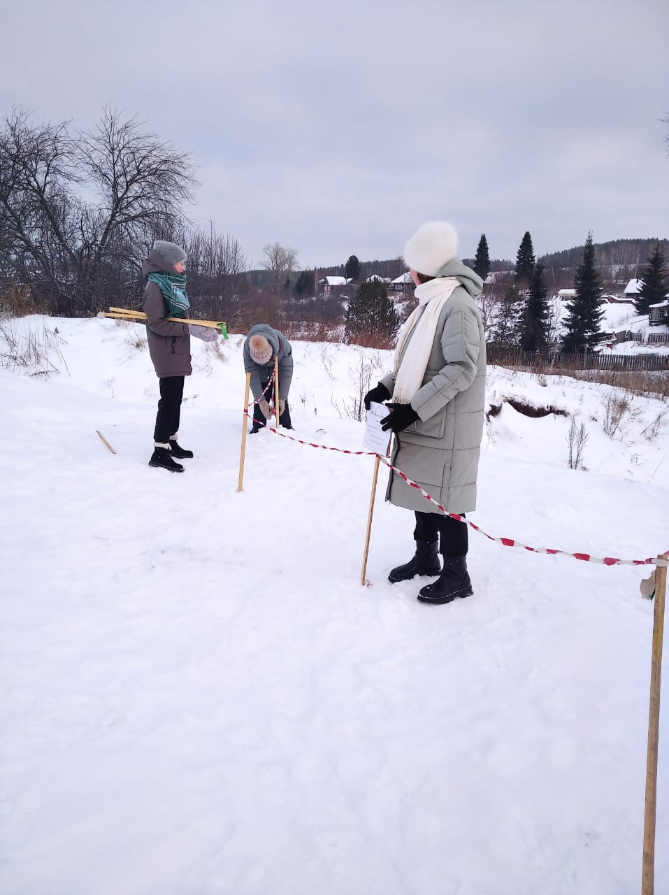
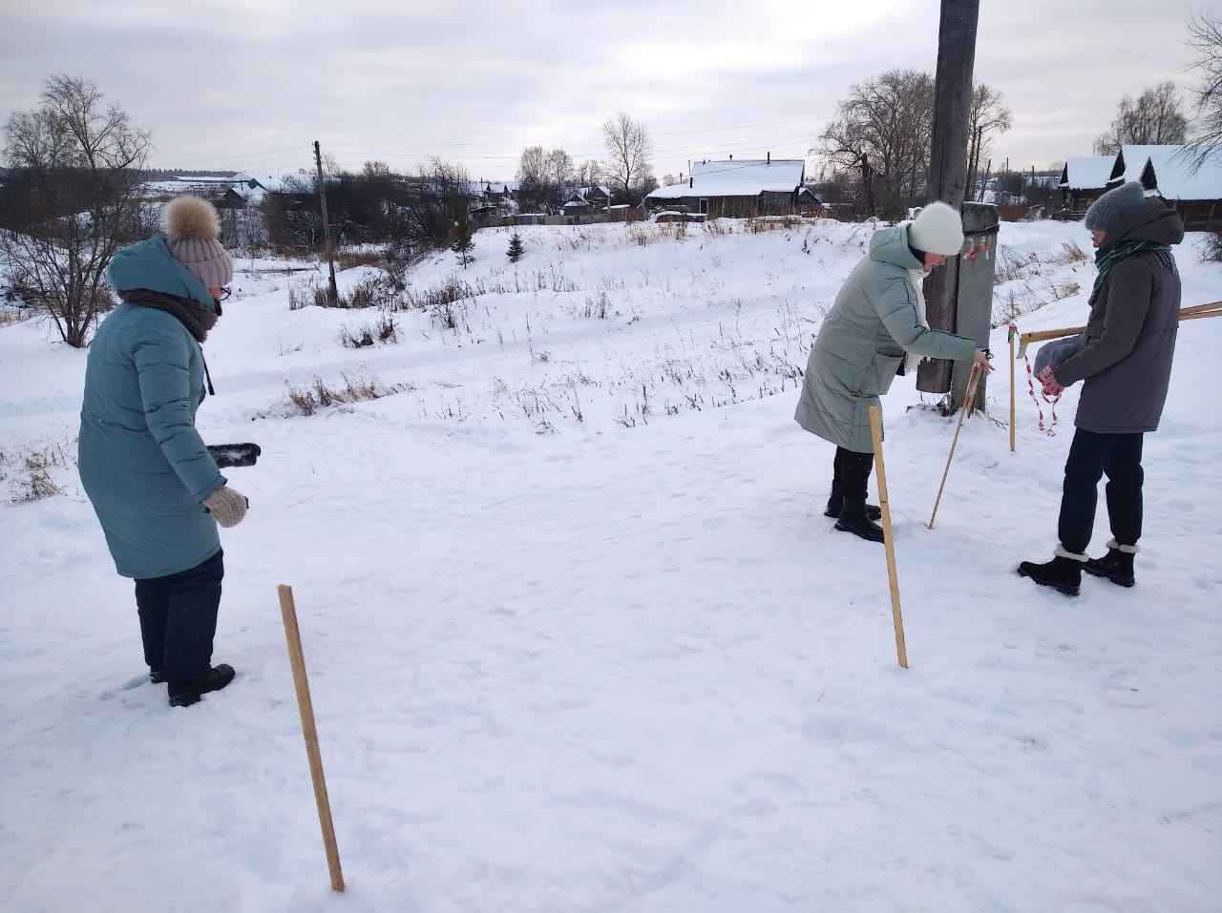
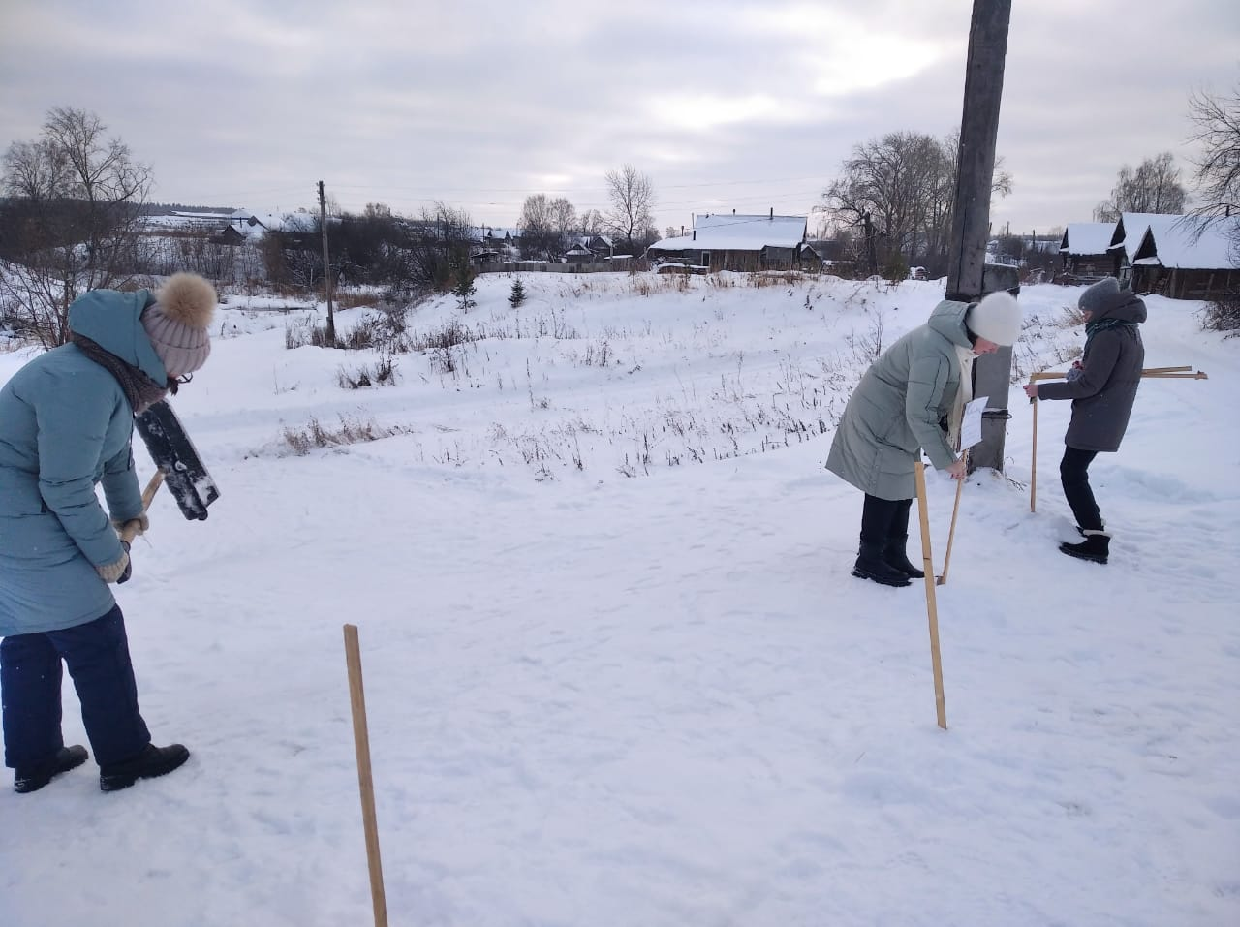
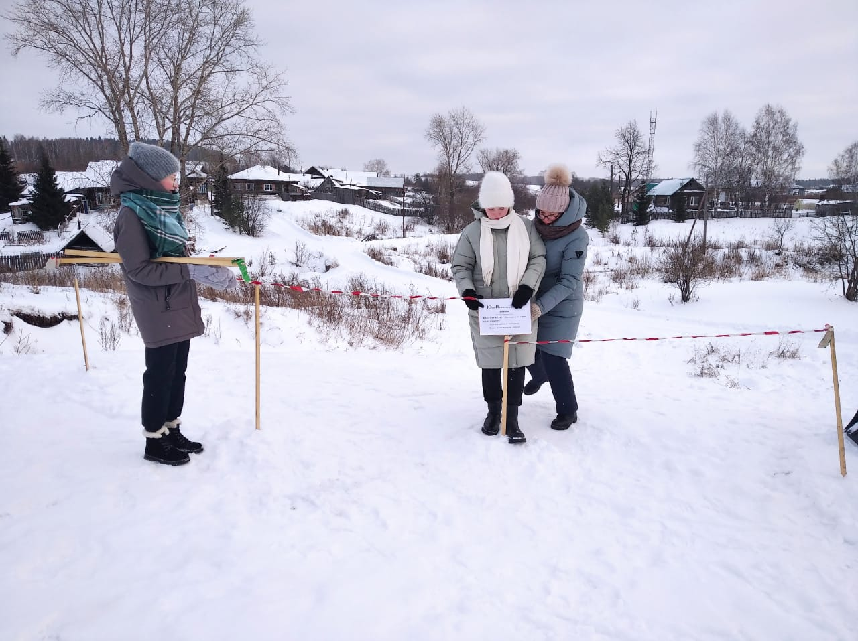
Установлена предупреждающая табличка.
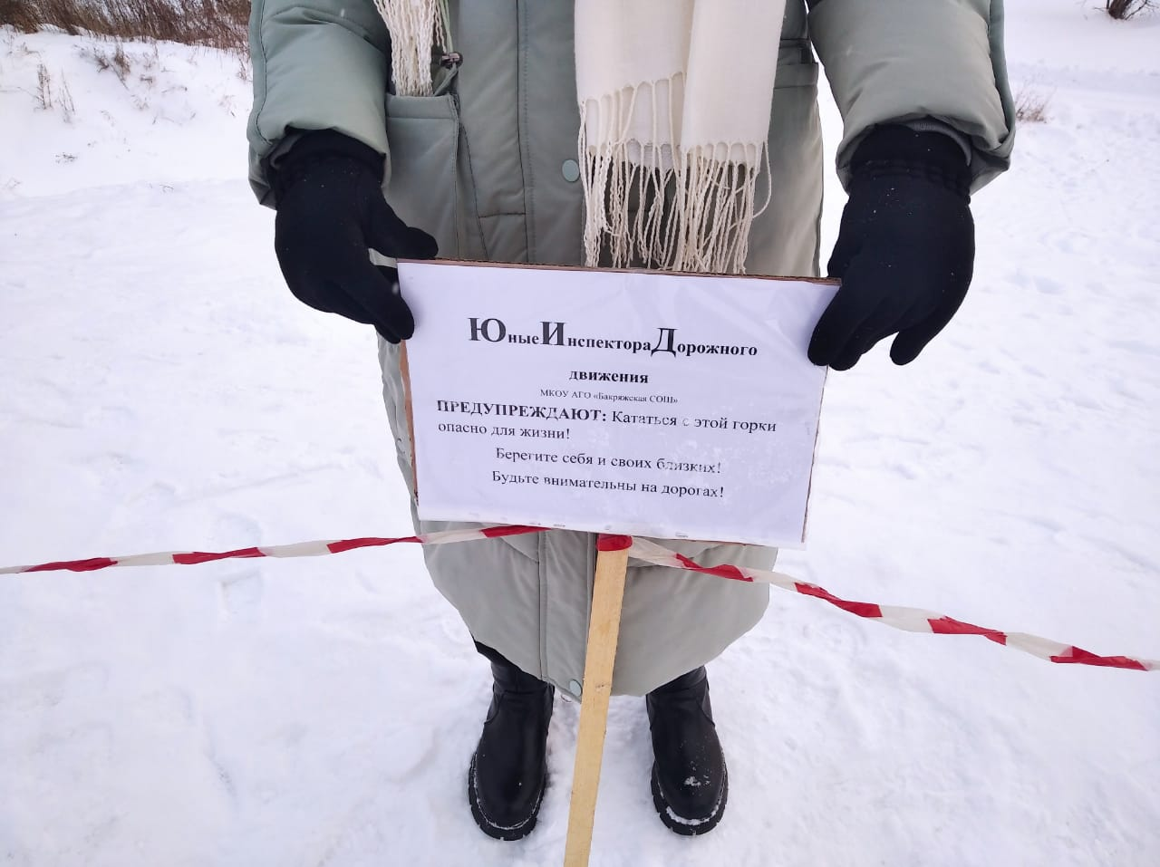
Перекопан подход к спуску с горки выходящий на проезжую часть.
